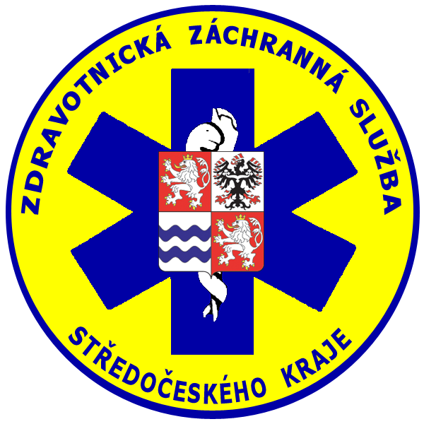
ZDRAVOTNICKÁ ZÁCHRANNÁ SLUŽBA
STŘEDOČESKÉHO KRAJE
Vančurova 1544, 272 01 Kladno
tel. 312 256 601 fax 312 256 610
IČO 75030926

Technická specifikace předmětu : Lineární dávkovač

- Použití u dospělých i dětských pacientů (novorozenci)
- Přístroj vhodný pro podmínky ZZS, v blízkosti dalších elektrických zařízení, které se používají v sanitním vozidle
- Kompaktní design
- Rozměry přístroje maximálně: 350 x 180 x 130 mm (délka x šířka x výška), +/- 10mm
- Možnost použití stříkačky: 5, 10, 20, 50/60 ml
- Použití + kalibrace pro min. 5 typů dodávaných stříkaček vč. NORM-JECT
- Minimálně 5 nastavitelných režimů: rychlost, čas, dle tělesné hmotnosti, sekvenční, režim stoupání /klesání
- Automatické rozlišení velikosti
- Displej: min 3.0“ LCD displej čitelný, volba jasu displeje
- Režim ovládání funkcí přístroje pomocí tlačítek
- Knihovna léků: minimálně 1500 položek
- Bolus nastavení ručně i automaticky
- Přesnost dávkování +-2-5%
- Rychlost dávkování 0,1 – 999,99 ml
- Alarmový management akustický i optický
- Historie záznamů: minimálně 1500 událostí
- Po vypnutí vynulování všech nastavených hodnot
- Možnost přenosu dat
- Hmotnost maximální: do 2 kg (včetně svorky)
- Komunikační jazyk (Menu) v českém jazyce
- AC napájení: 100–240 V, v sanitním vozidle možnost napájení 12 V
- Napájecí kabel 12V součástí dodávky
- Provozní doba baterie: standardně s výdrží min 6 hod při 5ml/hod
- Nabití baterie v sanitním voze do 100% (přes napájecí kabel)
- Univerzální držák pro uchycení přístroje (horizontální i vertikální) součástí dodávky
- Účastník, resp. prodávající zajistí BTK všech lineárních dávkovačů po dobu záruční lhůty (24 měsíců) bezplatně a to vč. všech nákladů spojených s dopravou, předáním aj.
- Norma ČSN EN 1789-A2
- Návod v českém jazyce
- Prohlášení o shodě
- Součástí nabídkové ceny bude i proškolení zdravotnického personálu s přístrojem
- Možnost výměny dobíjecí baterie

